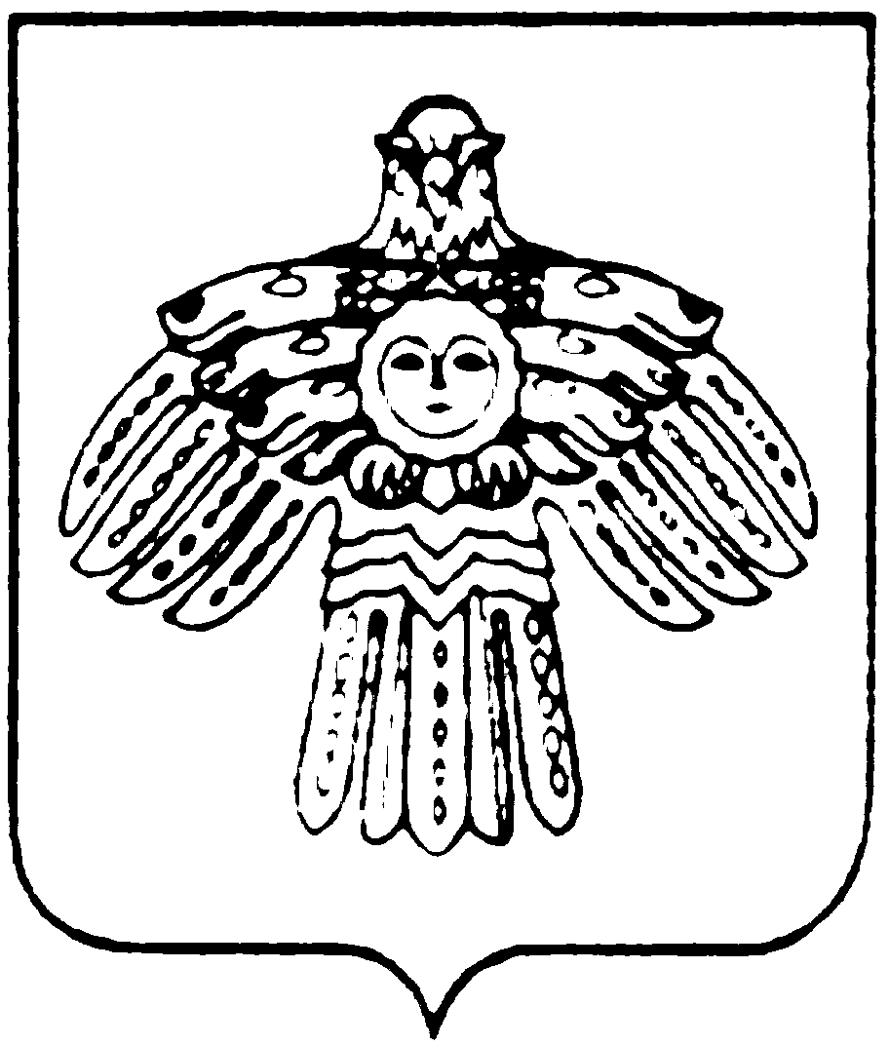
МИНИСТЕРСТВО КУЛЬТУРЫ И  НАЦИОНАЛЬНОЙ ПОЛИТИКИ  РЕСПУБЛИКИ КОМИ  КОМИ РЕСПУБЛИКАСА  КУЛЬТУРА ДА НАЦИОНАЛЬНÖЙ  ПОЛИТИКА МИНИСТЕРСТВО  167010, г.Сыктывкар,  ул.Коммунистическая, 8  тел/факс (8-212) 24-57-78  Е-mail: mincult@rkomi.ru  от ________________N______________  На N ______ от _______________ 2006 г. |  | МУ «Отдел культуры  муниципального образования  муниципального района «Печора»

Сектор официального перевода Министерства культуры и национальной политики РК высылает Вам перевод текста с русского на коми язык:

Игровой салон  Круглосуточно  Без выходных  Кафетерий | Ворсан салон  Сутки чöж  Шойччан лунтöг  Кафетерий

Главный специалист
сектора официального перевода Н.А. Попова

Исп. Исакова Ольга Лембитовна, 24-82-27      

